报错截图：

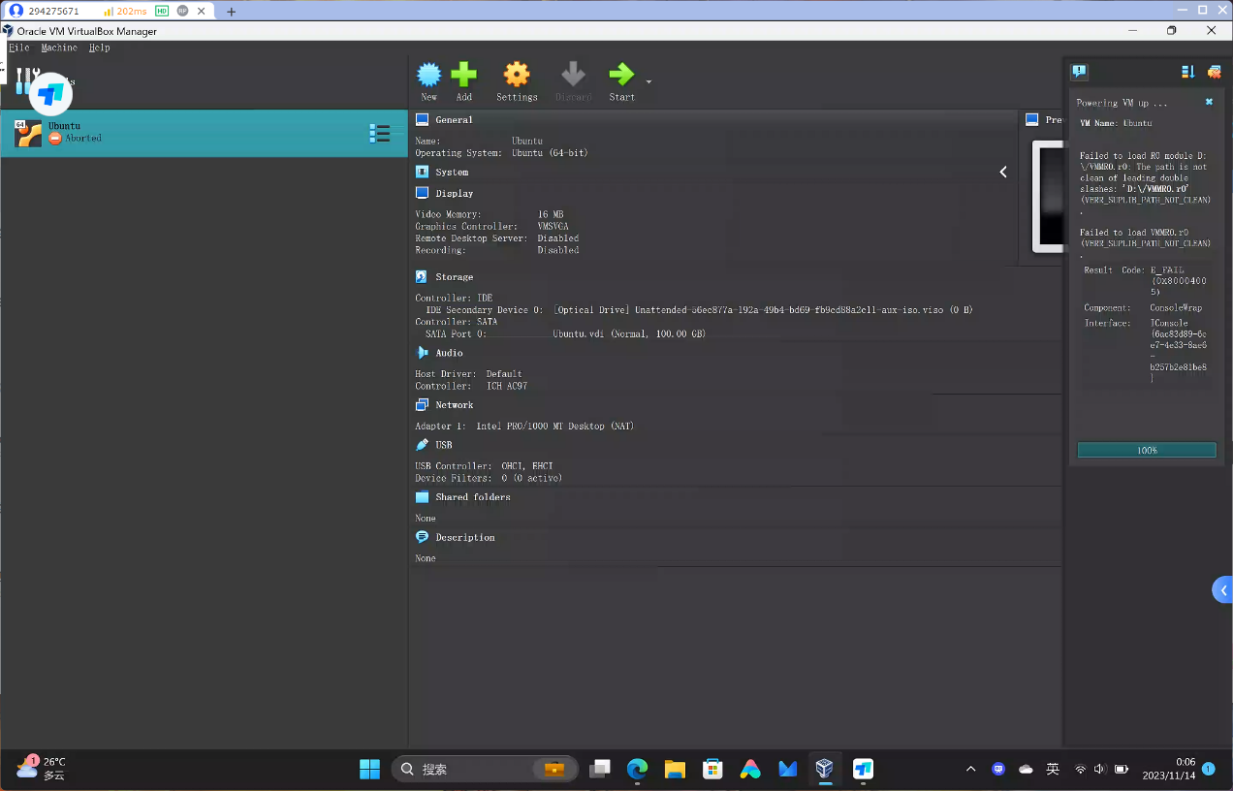

报错原因：为什么会报这个错误呢？是因为在安装Oracle VM Virtual BOX的时候，直接安装在了盘符上导致的，也就是，例如安装到了D: 盘下，并没有安装到D: 盘下的目录里面。从而引发的问题，看图：

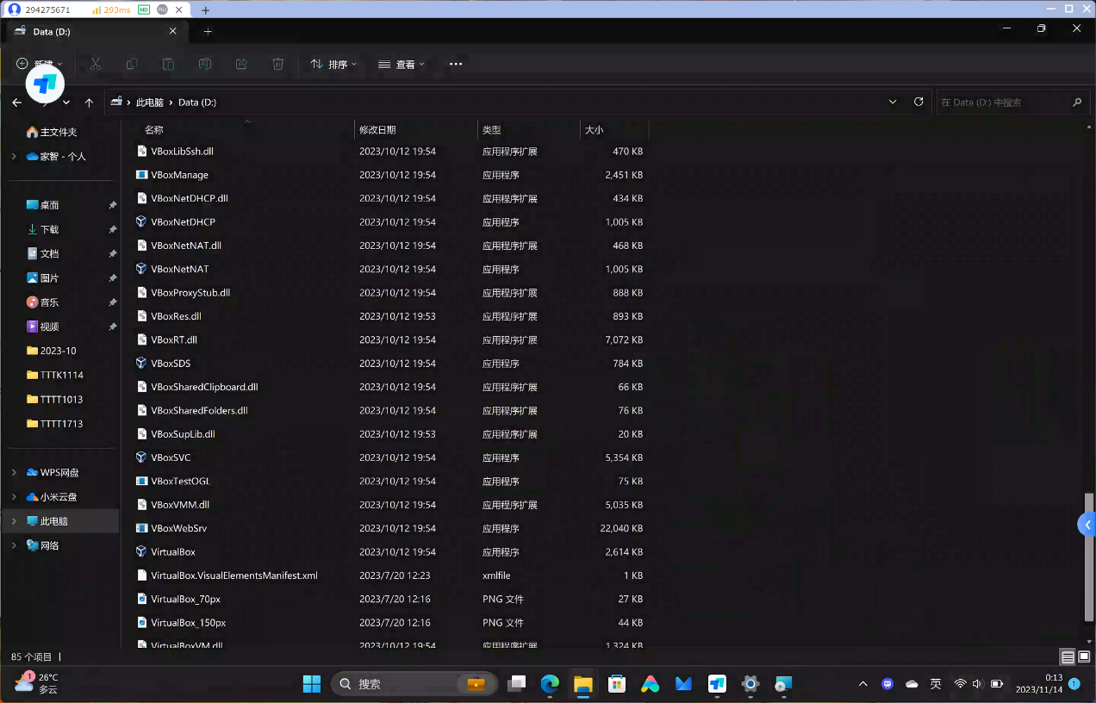

解决方法：卸载当前的Oracle VM virtual BOX，重新安装到有目录层级下。建议需要安装到别的位置，直接修改安装位置的盘符，其他的路径默认就好了。

PS：参考地址：[Virtual Box 安装过程中出现的问题_failed to load r0 module d:\/vmmr0.r0: the path is-CSDN博客](https://blog.csdn.net/weixin_48626570/article/details/123315028)